Обоснование начальной (максимальной) цены контракта, а также цены контракта, заключаемого с единственным подрядчиком, в градостроительной сфере

В соответствии с частью 22 статьи 22 Закона о контрактной системе Постановлением Правительства РФ от 11.09.2015 № 964 «О федеральном органе исполнительной власти, уполномоченном на установление порядка определения начальной (максимальной) цены контракта, цены контракта, заключаемого с единственным поставщиком (подрядчиком, исполнителем), начальной цены единицы товара, работы, услуги при осуществлении закупок в сфере градостроительной деятельности (за исключением территориального планирования)» Министерство строительства и жилищно-коммунального хозяйства Российской Федерации устанавливает порядок определения начальной (максимальной) цены контракта, цены контракта, заключаемого с единственным поставщиком (подрядчиком, исполнителем), начальной цены единицы товара, работы, услуги при осуществлении закупок в сфере градостроительной деятельности (за исключением территориального планирования).

Приказ Минстроя России от 23.12.2019 № 841/пр «Об утверждении Порядка определения начальной (максимальной) цены контракта, цены контракта, заключаемого с единственным поставщиком (подрядчиком, исполнителем), начальной цены единицы товара, работы, услуги при осуществлении закупок в сфере градостроительной деятельности (за исключением территориального планирования) и Методики составления сметы контракта, предметом которого являются строительство, реконструкция объектов капитального строительства» (далее – Приказ № 841/пр) состоит из двух частей (Порядок и Методика), и определяет порядок ценообразования закупок, а также устанавливает требования к контракту на выполнение работ по реконструкции и строительству.

1. **На какие закупки (конкурентные и у единственного источника) распространяется действие порядка определения НМЦК**

|  |  |  |
| --- | --- | --- |
| **Обязаны использовать** | **Вправе использовать по решению заказчика** | **Не используют** |
| подрядные работы на объектах, расположенных на территории РФ по:  - инженерным изысканиям для подготовки проектной документации, строительства, реконструкции объектов капитального строительства;  - подготовке проектной документации объектов капитального строительства;  - строительству объектов капитального строительства или некапитальных строений и сооружений;  - реконструкции объектов капитального строительства;  - капитальному ремонту объектов капитального строительства;  - сносу объектов капитального строительства;  - сохранению объектов культурного наследия (памятников истории и культуры) народов Российской Федерации.  - На услуги по исполнению функций технического заказчика. | подрядные работы на объектах, расположенных на территории РФ по:  - текущему ремонту зданий, строений, сооружений, помещений, (если есть смета) | - если извещения размещены в ЕИС либо приглашения направлены до 15 февраля 2020 года;  - если предмет - работы (услуги) в сфере территориального планирования;  - если предмет - проектирование, строительство и ввод в эксплуатацию объекта капстроительства одновременно (часть 16.1 статьи 34 Закона № 44-ФЗ)  - если проводится закупка, по итогам которой заключается контракт, указанный в части 56 статьи 112 Закона № 44-ФЗ)[1] |

1. **На каких заказчиков распространяется действие порядка определения НМЦК**

Руководствоваться Приказом № 841/пр при обосновании НМЦК (цены контракта) должны

**-** государственные или муниципальные заказчики (органы власти, казенные учреждения);

- бюджетные учреждения при осуществлении закупок по Закону о контрактной системе;

- государственные, муниципальные унитарные предприятия осуществляют закупки в соответствии с требованиями Закона о контрактной системе

- автономные учреждения при предоставлении им в соответствии с Бюджетным кодексом Российской Федерации и иными нормативными правовыми актами, регулирующими бюджетные правоотношения, средств из бюджетов бюджетной системы Российской Федерации на осуществление капитальных вложений в объекты государственной, муниципальной собственности;

- юридические лица при предоставлении им в соответствии с бюджетным законодательством Российской Федерации средств, указанных в абзаце втором пункта 1 статьи 80 Бюджетного кодекса Российской Федерации.

**3. Определение НМЦК при осуществлении закупок подрядных работ по инженерным изысканиям и (или) по подготовке проектной документации**

Приоритетным методом определения НМЦК при осуществлении закупок подрядных работ по инженерным изысканиям и (или) по подготовке проектной документации **является проектно-сметный метод расчета**, выполняемый на основании **сметных нормативов, включенных в федеральный реестр сметных нормативов**. Применение иных методов, предусмотренных частью 1 статьи 22 Федерального закона № 44-ФЗ, рекомендуется использовать при отсутствии соответствующих сметных нормативов на проектные работы и (или) инженерные изыскания, включенных в федеральный реестр сметных нормативов.

Таким образом, в зависимости от объекта и **в соответствии с Заданием на проектирование** должны быть составлены сметы на те виды работ, которые предусмотрены в нем. Например, сметы на выполнение работ по:

- инженерно-геологическим изысканиям;

- инженерно-геодезические изыскания;

-инженерно-экологические изыскания;

- инженерно-гидрометеорологические изыскания;

- проектные работы и т.д.

Для перевода цен из базисного уровня в уровень текущих цен используются официальные индексы из ежеквартальных писем Минстроя РФ (например Письмо Минстроя России от 02.05.2023 № 24756-ИФ/09)

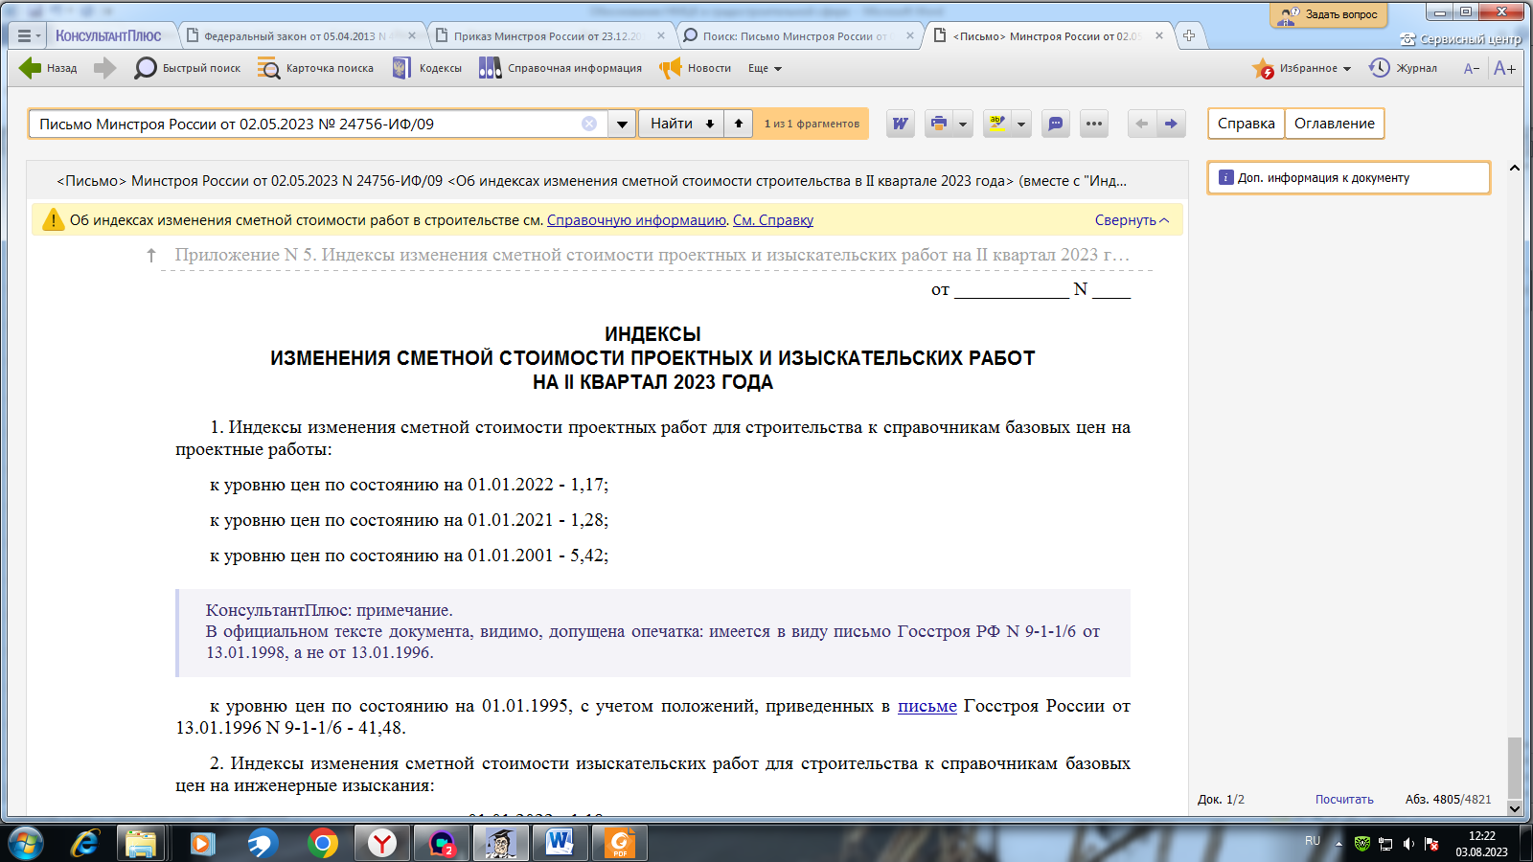

Например, если применен индекс, действующий на II квартал 2023 года, считаем, что смета составлена в ценах на июнь 2023 года.

Определение НМЦК производится с учетом налога на добавленную стоимость (далее - НДС) по ставкам, установленным для соответствующего вида работ, за исключением случаев, когда уплата НДС в соответствии с законодательством Российской Федерации о налогах и сборах не производится.

НМЦК при осуществлении закупок подрядных работ по инженерным изысканиям и (или) по подготовке проектной документации с составлением расчетов (смет) определяется в следующей последовательности:

1. Необходимо сметную стоимость работ по инженерным изысканиям и (или) подготовке проектной документации из уровня цен, в котором составлена смета, перевести в уровень цен на дату определения НМЦК **с применением индексов фактической инфляции.** За дату определения НМЦК принимается дата окончания расчета НМЦК.

Если закупка осуществляется в августе 2023 года, необходимо цену по смете, составленной в ценах на июнь 2023 года перевести в цены на август 2023 года.

В случае отсутствия информации о величине индекса фактической инфляции на месяц, предшествующий дате определения НМЦК, для расчета принимается индекс фактической инфляции в размере, установленном для последнего опубликованного месяца.

Официальная статистическая информация об индексах цен на продукцию (затраты, услуги) инвестиционного назначения по видам экономической деятельности (строительство) размещена на официальном сайте Федеральной службы государственной статистики в информационно-телекоммуникационной сети Интернет.

Для определения значений индексов цен Росстата используются «Индексы цен на продукцию (затраты, услуги) инвестиционного назначения», в целом по Российской Федерации определяемые по виду экономической деятельности «Строительство», для периода от даты утверждения проектной (сметной) документации до даты определения НМЦК (к соответствующему месяцу предыдущего года, к предыдущему месяцу).

Удобно пользоваться Единой межведомственной информационно-статистической системой (ЕМИСС), которая представляет собой государственную информационную систему, объединяющую официальные государственные информационные статистические ресурсы, формируемые субъектами официального статистического учета в рамках реализации Федерального плана статистических работ. Адрес: https://www.fedstat.ru/indicator/57795

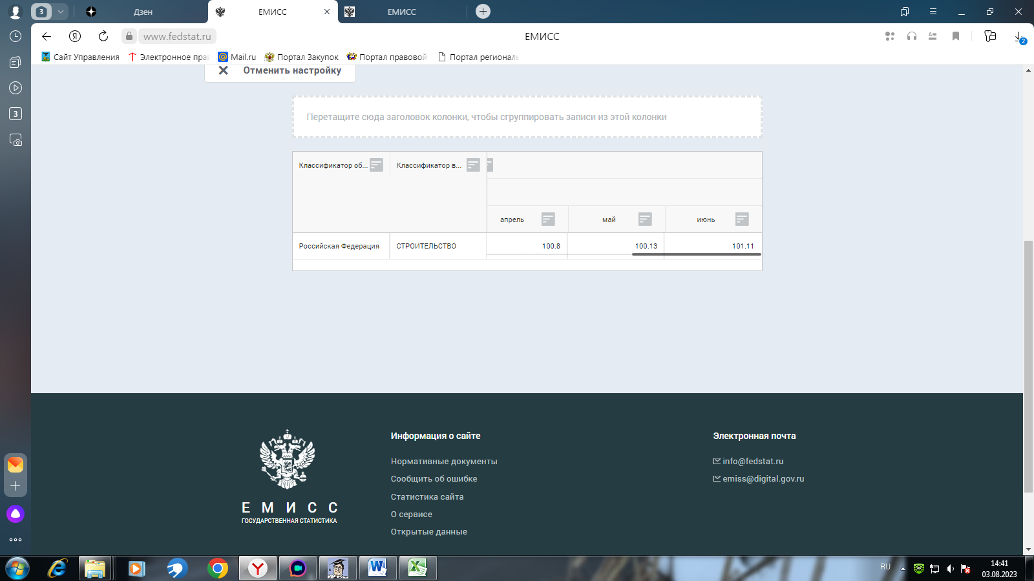

На скриншоте видно, что последний индекс указан на июнь 2023 года, следовательно, если сметы сформированы в ценах на июнь 2023 года, индекс фактической инфляции равен 1.

Если бы смета была составлена в ценах на I квартал 2023 года (март 2023 года) расчет индекса фактической инфляции состоял бы в следующем: 1,008х1,0013х1,0111=1,0205

2. Далее необходимо пересчитать стоимость работ по инженерным изысканиям и (или) подготовке проектной документации из уровня цен на дату определения НМЦК в уровень цен периода исполнения контракта **с использованием индекса прогнозной инфляции** на весь планируемый период исполнения контракта с использованием информации о сроках выполнения работ по инженерным изысканиям и (или) по подготовке проектной документации.

НМЦК при осуществлении закупок на выполнение подрядных работ по инженерным изысканиям и (или) по подготовке проектной документации определяется по формуле:

Цпр = Спр x Кинфл

где:

Цпр - НМЦК при осуществлении закупок подрядных работ по инженерным изысканиям и (или) по подготовке проектной документации;

Спр - стоимость подрядных работ по инженерным изысканиям и (или) подготовке проектной документации, приведенная к уровню цен на дату определения НМЦК;

Кинфл - индекс прогнозной инфляции.

Индексы-дефляторы Министерства экономического развития Российской Федерации по строке "Инвестиции в основной капитал" (далее - индексы-дефляторы Минэкономразвития России) опубликованы на официальном сайте Минэкономразвития России в информационно-телекоммуникационной сети Интернет в разделе: "Деятельность/Макроэкономика/Прогнозы социально-экономического развития по адресу

https://www.economy.gov.ru/material/directions/makroec/prognozy_socialno_ekonomicheskogo_razvitiya/prognoz_socialno_ekonomicheskogo_razvitiya_rossiyskoy_federacii_na_2023_god_i_na_planovyy_period_2024_i_2025_godov.html

Периодически данные обновляются!

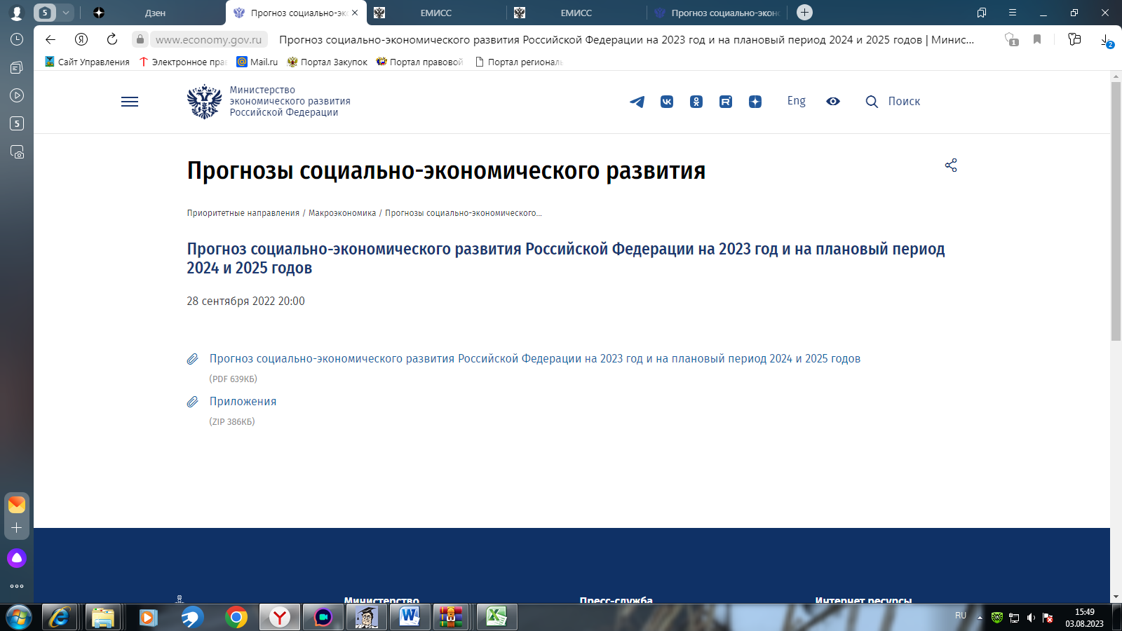

При расчете индекса прогнозной инфляции используются значения индексов-дефляторов Минэкономразвития России по строке "Инвестиции в основной капитал" для соответствующего периода, приведенные в "Прогнозе индексов дефляторов и индексов цен производителей по видам экономической деятельности до 2024 г.", содержащемся в файле "Дефляторы базовый.xls".

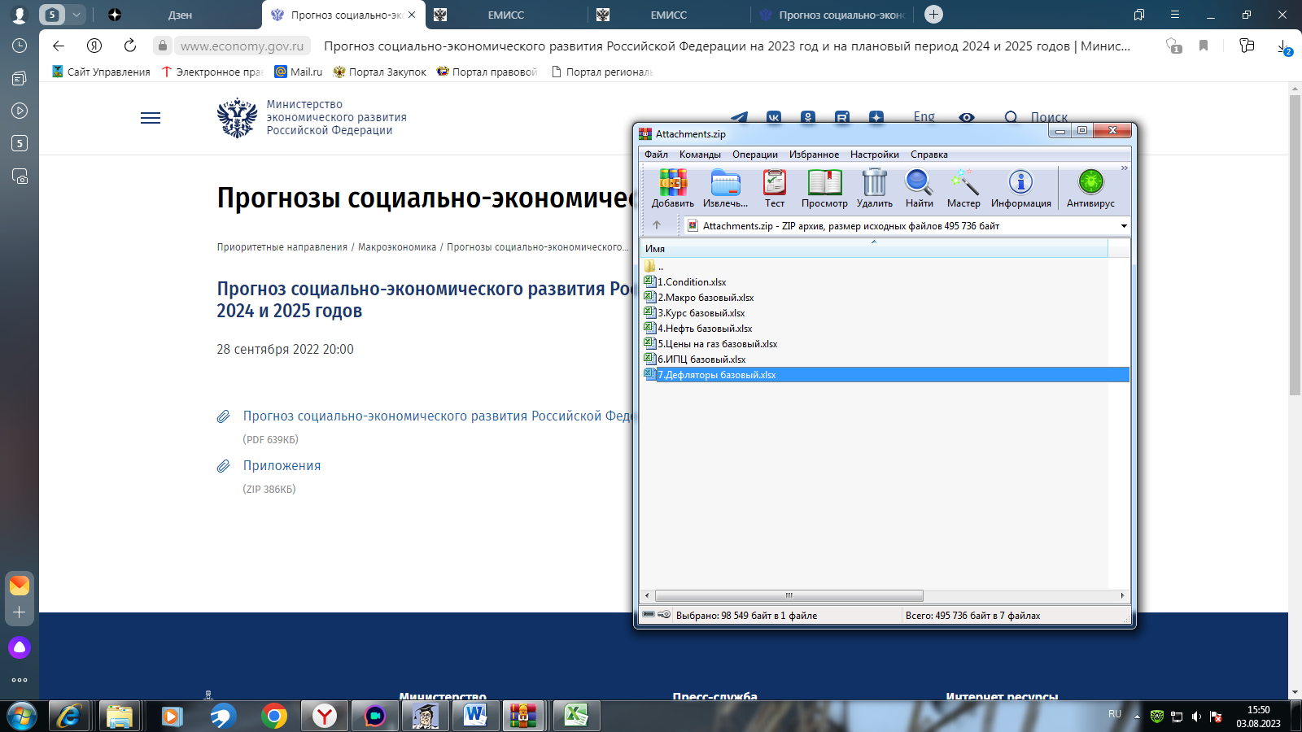

Индексы-дефляторы Минэкономразвития России применяются для расчета индекса прогнозной инфляции, используемого для пересчета сметной стоимости строительства из уровня цен на дату определения НМЦК в уровень цен соответствующего периода реализации проекта.

Так, например, индекс-дефлятор на 2023 год равен 105,9:

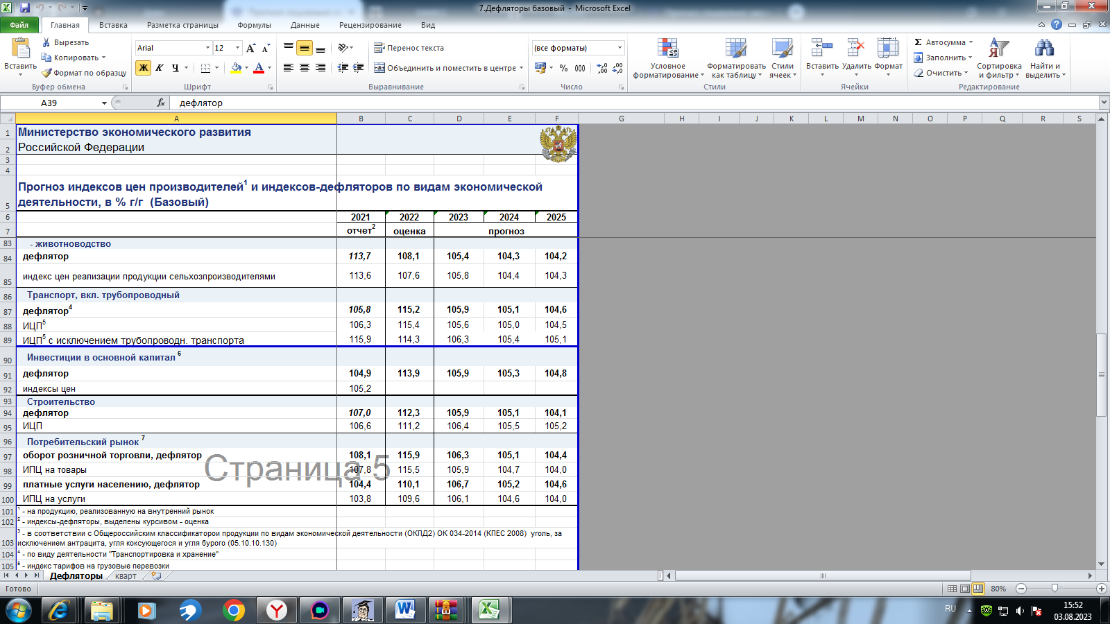

Индекс прогнозной инфляции **на один месяц** определяется по формуле:



где:

Кинфл.мес. - индекс прогнозной инфляции на один месяц, полученное значение округляется до 4 знаков после запятой;

Кинфл.год. - индекс-дефлятор Министерства экономического развития Российской Федерации по строке «Инвестиции в основной капитал (капитальные вложения)», установленный в целом на год.

Тогда индекс прогнозной инфляции **на один месяц 2023 года:**

12√1,059 = 1,0048

Для определения размера индекса прогнозной инфляции **для периода** в несколько месяцев величина индекса прогнозной инфляции на один месяц возводится в степень, размер которой соответствует количеству месяцев от даты определения НМЦК до даты окончания работ.

Индекс прогнозной инфляции для периода выполнения работ (Кинфл.пер.), **не превышающего один календарный год,** рассчитывается по формуле:

 ,

где:

Кинфл.пер - индекс прогнозной инфляции для периода выполнения работ, полученное значение округляется до 4 знаков после запятой;

n - период от даты определения НМЦК до даты окончания работ, мес.

Например, срок выполнения работ по выполнению инженерных изысканий и подготовке проектной документации, определенный в контракте, составляет: с 15 августа (восьмой месяц) по 30 ноября (одиннадцатый месяц) 2023 года.

Индекс прогнозной инфляции для периода выполнения работ:

**(1,00488+1,004811)/2=(1,0390+1,0541)/2=1,0465**

Таким образом, **индекс прогнозной инфляции** рассчитывается как среднее арифметическое значение между индексами прогнозной инфляции на даты начала и окончания работ. При расчете индекса прогнозной инфляции определение периода выполнения работ осуществляется исходя из продолжительности, установленной заказчиком в задании на выполнение проектных и изыскательских работ.

В случае, если объектом одной закупки одновременно является несколько видов подрядных работ на выполнение работ по инженерным изысканиям и (или) по подготовке проектной документации, определение НМЦК при осуществлении таких закупок осуществляется с учетом детализации НМЦК по таким видам работ.

**Затем цена работ по сметам с учетом НДС умножается на индекс фактической инфляции и индекс прогнозной инфляции.**

Результат определения НМЦК оформляется заказчиком **в виде протокола**, к которому прилагаются расчеты, использованные при определении НМЦК. Рекомендуемый образец такого протокола:

Протокол

начальной (максимальной) цены контракта

Объект закупки

___________________________________________________________________________

___________________________________________________________________________

Начальная (максимальная) цена контракта составляет

___________________________________________________________________________

___________________________________________________________________________

(сумма цифрами и прописью)

начальная (максимальная) цена контракта включает в себя расходы на

___________________________________________________________________________

___________________________________________________________________________

Приложение:

Расчет начальной (максимальной) цены контракта.

Заказчик:

________________

Рекомендуемый образец оформления расчета НМЦК:

Расчет начальной (максимальной) цены контракта

при осуществлении закупок подрядных работ по инженерным

изысканиям и (или) по подготовке проектной документации

по объекту: _______________________________________________________________

по адресу: ________________________________________________________________

Основания для расчета:

1. Градостроительный план земельного участка (ГПЗУ) от _____ N ________

и (или) проект планировки территории от ______ N ________.

2. Постановление от ______ N ________.

3. Техническое задание.

4. Технологическое задание (при необходимости).

5. Нормативные документы (справочники, методики и иные документы), в

соответствии с которыми выполнен расчет.

6. Продолжительность проектирования - ________

.

(руб.)

|  |  |  |  |  |  |
| --- | --- | --- | --- | --- | --- |
| Наименование работ и затрат | Стоимость работ в ценах на дату утверждения сметной документации "месяц/квартал" ____ "год" ____ | Индекс фактической инфляции | Стоимость работ в ценах на дату формирования начальной (максимальной) цены контракта "месяц/квартал" ____ "год" ____ | Индекс прогнозный инфляции на период выполнения работ | Начальная (максимальная) цена контракта с учетом индекса прогнозной инфляции на период выполнения работ |
| 1 | 2 | 3 | 4 | 5 | 6 |
| Выполнение инженерных изысканий |  |  |  |  |  |
| Разработка проектной документации |  |  |  |  |  |
| Резерв на непредвиденные работы и затраты (если это предусмотрено контрактом) |  |  |  |  |  |
| Стоимость без учета НДС |  |  |  |  |  |
| НДС (размер ставки, в %) |  |  |  |  |  |
| Стоимость с учетом НДС |  |  |  |  |  |

Продолжительность строительства - ____

Начало строительства _______ 20__ г.,

окончание строительства ______ 20__ г.

Расчет прогнозного индекса инфляции: (____ + ____) / 2

Заказчик:

**Пример оформления Обоснования НМЦК:**

**Протокол**

**начальной (максимальной) цены контракта**

**Предмет закупки:** выполнение инженерных изысканий и разработка проектной документации.

**Объект закупки**: **"Строительство сетей и сооружений водоснабжения в**

**с. Маломихайловка Шебекинского городского округа Белгородской области"**

**Начальная (максимальная) цена контракта составляет**

1 600 000 (один миллион шестьсот тысяч) рублей 00 копеек.

Начальная (максимальная) цена контракта включает в себя расходы   
на выполнение инженерных изысканий и разработку проектной документации.

**Приложение:**

Расчет начальной (максимальной) цены контракта.

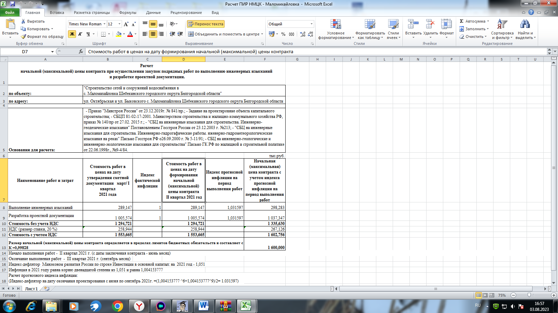

Таким образом, в качестве обоснования НМЦК (Приложение к извещению о проведении закупки) должны быть подготовлены документы:

1. Обоснование НМЦК
2. Протокол НМЦК
3. Расчет НМЦК
4. Сметы на выполнение работ по изысканиям, подготовке проектной документации.

**Все эти документы должны быть размещены в единой информационной системе в сфере закупок.**

При закупке работ **у единственного исполнителя** эти документы должны быть подготовлены при заключении контракта.

**4. Определение НМЦК при осуществлении закупок подрядных работ по строительству,**

**реконструкции,**

**капитальному ремонту,**

**сносу объектов капитального строительства,**

**работ по сохранению объектов культурного наследия (памятников истории и культуры) народов Российской Федерации,**

**строительству некапитальных строений и сооружений**

НМЦК выполнения подрядных работ определяется на основании утвержденной заказчиком в составе проектной документации **сметной документации**, прошедшей проверку на предмет достоверности определения сметной стоимости по объектам, в случае если в соответствии с [частью 2 статьи 8.3](consultantplus://offline/ref=156DC09119EE39056B0962B0A577269B6427DDB28A487B105F531F10B272FF00880E905916321BA935291E1A087D494C557515AC1197KFL4O) Градостроительного кодекса Российской Федерации сметная стоимость строительства подлежит проверке на предмет достоверности ее определения.

НМЦК выполнения подрядных работ определяется с учетом затрат на работы и услуги, относящиеся к предмету закупки, предусмотренные сводным сметным расчетом стоимости строительства в составе утвержденной проектной документации, получившей положительное заключение экспертизы проектной документации.

При этом резерв средств на непредвиденные работы и затраты определяется заказчиком в размере, не превышающем размер, предусмотренный сметной документацией по объекту.

Определение НМЦК выполнения подрядных работ производится с учетом налога на добавленную стоимость (далее - НДС) по ставкам, установленным для соответствующего вида товаров, работ и услуг, за исключением случаев, когда уплата НДС в соответствии с законодательством Российской Федерации о налогах и сборах не производится.

За дату определения НМЦК принимается дата окончания расчета НМЦК.

НМЦК выполнения подрядных работ определяется в следующем порядке.

1. Необходимо пересчитать сметную стоимость подрядных работ из уровня цен **на дату утверждения проектной документации** в уровень цен на дату определения НМЦК на выполнение подрядных работ **с применением индексов фактической инфляции** за соответствующий период.

Если закупка осуществляется в сентябре 2023 года, следовательно, расчет НМЦК производится в сентябре 2023 года, а проектная (сметная) документация утверждена в июне 2023 года, необходимо перевести цену в уровень сентября 2023 года.

В случае отсутствия информации о величине индекса фактической инфляции на месяц, предшествующий дате определения НМЦК, для расчета принимается индекс фактической инфляции в размере, установленном для последнего опубликованного месяца.

Официальная статистическая информация об индексах цен на продукцию (затраты, услуги) инвестиционного назначения по видам экономической деятельности (строительство) размещена на официальном сайте Федеральной службы государственной статистики в информационно-телекоммуникационной сети Интернет.

Для определения значений индексов цен Росстата используются «Индексы цен на продукцию (затраты, услуги) инвестиционного назначения», в целом по Российской Федерации определяемые по виду экономической деятельности «Строительство», для периода от даты утверждения проектной (сметной) документации до даты определения НМЦК (к соответствующему месяцу предыдущего года, к предыдущему месяцу).

Удобно пользоваться Единой межведомственной информационно-статистической системой (ЕМИСС), которая представляет собой государственную информационную систему, объединяющую официальные государственные информационные статистические ресурсы, формируемые субъектами официального статистического учета в рамках реализации Федерального плана статистических работ. Адрес: https://www.fedstat.ru/indicator/57795



На скриншоте видно, что последний индекс указан на июнь 2023 года, следовательно, если проектная документация утверждена в июне 2023 года, индекс фактической инфляции равен 1.

Если бы проектная (сметная) документация была утверждена в марте 2023 года расчет индекса фактической инфляции состоял бы в следующем: 1,008х1,0013х1,0111=1,0205

2. Далее необходимо рассчитать индекс прогнозной инфляции. Показатели сметной стоимости подрядных работ по главам сводного сметного расчета стоимости строительства в текущем уровне цен умножаются на индекс прогнозной инфляции на период строительства.

Индекс прогнозной инфляции на период строительства рассчитывается как среднее арифметическое значение между индексами прогнозной инфляции на даты начала и окончания работ с учетом срока выполнения работ в соответствии с проектной документацией.

При расчете индекса прогнозной инфляции определение периода выполнения работ осуществляется исходя из продолжительности строительства, определенной в соответствии с проектной документацией.

НМЦК на выполнение подрядных работ, срок проведения которых **переходит на второй и (или) последующие годы строительства**, определяется с учетом установленных контрактом сроков строительства по формуле :

Цп = С x Кинфл,

где

Цп - НМЦК на выполнение подрядных работ;

С - сметная стоимость подрядных работ, подлежащих выполнению подрядчиком;

Кинфл = Д1 x К1 + Д2 x К2 + ... + Дi x Кi, где

Д1, Д2, Дi - доля сметной стоимости работ, подлежащих выполнению подрядчиком соответственно в 1-й, 2-й, 3-й, i-ый годы строительства объекта;

i - год завершения строительства объекта;

К1 - индекс прогнозной инфляции за первый год строительства объекта, определяемый как среднее арифметическое между индексом прогнозной инфляции на дату начала строительства объекта и индексом прогнозной инфляции на декабрь первого года строительства объекта;

К2 - индекс прогнозной инфляции, учитывающий инфляцию за первый и второй годы строительства объекта.

Рассчитывается как произведение индекса прогнозной инфляции, устанавливаемого нарастающим итогом на декабрь первого года строительства объекта, и индекса прогнозной инфляции на второй год строительства объекта, определенного как среднее арифметическое между индексом прогнозной инфляции на январь второго года строительства объекта и индекса прогнозной инфляции на декабрь второго года строительства объекта;

Кi - индекс прогнозной инфляции, учитывающий инфляцию за весь период строительства объекта.

Указанный индекс рассчитывается как произведение индекса прогнозной инфляции, устанавливаемого нарастающим итогом на декабрь предшествующего года строительства объекта, и индекса прогнозной инфляции на последний год строительства объекта, определенного как среднее арифметическое между индексом прогнозной инфляции на январь последнего года строительства объекта и индексом прогнозной инфляции на дату окончания строительства объекта в последнем году.

Индекс прогнозной инфляции на один месяц определяется по формуле:



где:

Кинфл.мес. - индекс прогнозной инфляции на один месяц, полученное значение округляется до 4 знаков после запятой;

Кинфл.год. - индекс-дефлятор Министерства экономического развития Российской Федерации по строке «Инвестиции в основной капитал (капитальные вложения)», установленный в целом на год.

Например, начало работ – сентябрь 2023 года, окончание – сентябрь 2024 года.

Тогда индекс прогнозной инфляции на один месяц 2023 года:

12√1,059 = 1,0048

Индекс прогнозной инфляции на один месяц 2024 года:

12√1,053 = 1,0043

К1=(1,00488+1,004811)/2=(1,0390+1,0541)/2=1,0465

К2= 1,004811 (1,0043+1,00439)/2=1,0541(1,0043+1,0394)/2=1,0771

Кинфл =0,31х1,0465+0,69х1,0771=1,0676

**Затем цена работ по сметной документации на дату ее утверждения с учетом НДС умножается на индекс фактической инфляции и индекс прогнозной инфляции.**

Расчет НМЦК на выполнение подрядных работ осуществляется заказчиком в процессе подготовки извещения об осуществлении закупки, и размещается заказчиком в единой информационной системе в сфере закупок в составе извещения об осуществлении закупки, а при осуществлении закупки у единственного подрядчика - при подготовке проекта контракта.

Результат определения НМЦК оформляется заказчиком **в виде протокола**, к которому прилагаются расчеты, использованные при определении НМЦК.

Рекомендуемый образец такого протокола:

Протокол

начальной (максимальной) цены контракта

Объект закупки

___________________________________________________________________________

___________________________________________________________________________

Начальная (максимальная) цена контракта составляет

___________________________________________________________________________

___________________________________________________________________________

(сумма цифрами и прописью)

начальная (максимальная) цена контракта включает в себя расходы на

___________________________________________________________________________

___________________________________________________________________________

Приложение:

Расчет начальной (максимальной) цены контракта.

Заказчик:

При этом группировка работ и затрат для расчета НМЦК определяется заказчиком самостоятельно.

Рекомендуемый образец расчета :

Расчет начальной (максимальной) цены контракта

при осуществлении закупок на выполнение подрядных работ

по строительству, реконструкции, капитальному ремонту,

сносу объектов капитального строительства, работам

по сохранению объектов культурного наследия (памятников

истории и культуры) народов Российской Федерации

и выполнению строительных работ в отношении объектов,

не являющихся объектами капитального строительства

по объекту: _______________________________________________________________

по адресу: ________________________________________________________________

Основания для расчета:

1. Акт об утверждении проектной документации, включая сводный сметный

расчет стоимости строительства объекта, от _____ г. N _____

2. Заключение государственной экспертизы от _____ г. N _____

3. Утвержденный сводный сметный расчет, либо утвержденный локальный

сметный расчет.

(руб.)

|  |  |  |  |  |  |
| --- | --- | --- | --- | --- | --- |
| Наименование работ и затрат | Стоимость работ в ценах на дату утверждения сметной документации "месяц/квартал" ____ "год" ____ | Индекс фактической инфляции | Стоимость работ в ценах на дату формирования начальной (максимальной) цены контракта "месяц/квартал" ____ "год" ____ | Индекс прогнозный инфляции на период выполнения работ | Начальная (максимальная) цена контракта с учетом индекса прогнозной инфляции на период выполнения работ |
| 1 | 2 | 3 | 4 | 5 | 6 |
| Строительно-монтажные работы |  |  |  |  |  |
| Стоимость оборудования |  |  |  |  |  |
| Пусконаладочные работы |  |  |  |  |  |
| Удорожание работ в зимнее время |  |  |  |  |  |
| Резерв средств на непредвиденные работы и затраты (если это предусмотрено контрактом) |  |  |  |  |  |
| Стоимость без учета НДС (при наличии) |  |  |  |  |  |
| НДС (размер ставки, в %) (при наличии) |  |  |  |  |  |
| Стоимость с учетом НДС (при наличии) |  |  |  |  |  |

Продолжительность строительства - ____

Начало строительства _______ 20__ г.,

окончание строительства ______ 20__ г.

Расчет прогнозного индекса инфляции: (____ + ____) / 2

Заказчик:

Пример оформления Расчета НМЦК:

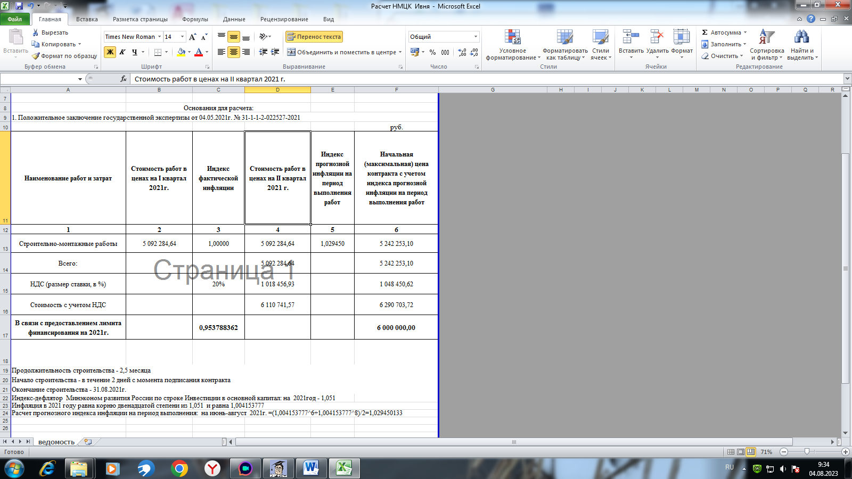

Пример оформления Протокола НМЦК:

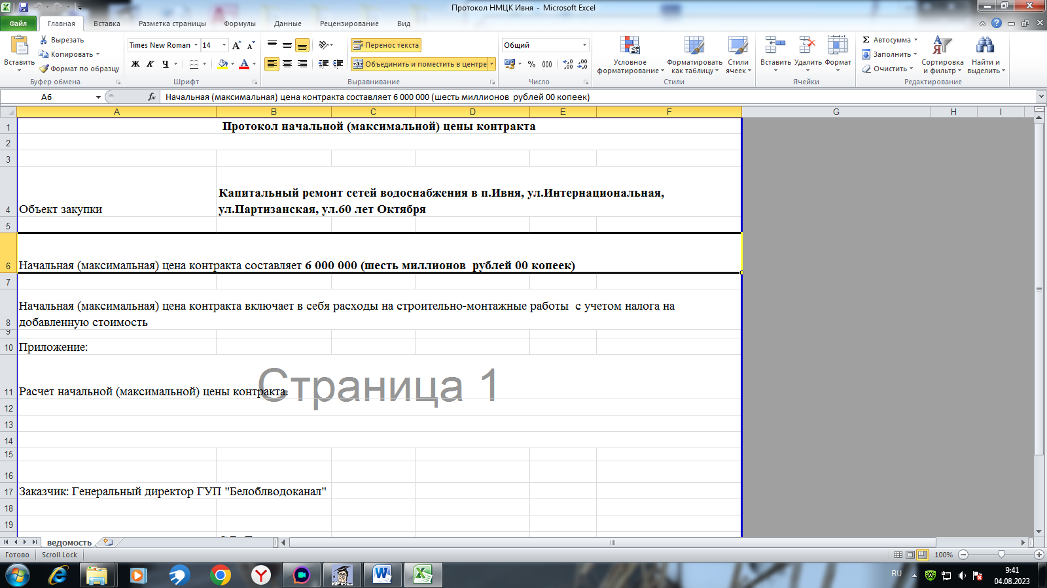

**5. Составление проекта сметы контракта на выполнение подрядных работ по строительству, реконструкции, капитальному ремонту, сносу объектов капитального строительства, работ по сохранению объектов культурного наследия (памятников истории и культуры) народов Российской Федерации, а также строительству некапитальных строений и сооружений**

После определения НМЦК на выполнение подрядных работ осуществляется составление проекта сметы контракта. Проект сметы контракта на выполнение подрядных работ составляется в пределах НМЦК без использования сметных нормативов, сведения о которых включены в федеральный реестр сметных нормативов, и сметных цен строительных ресурсов.

В проекте сметы контракта приводятся затраты на подрядные работы, входящие в объект закупки и предусмотренные проектной документацией, получившей положительное заключение экспертизы проектной документации, а также рабочей документацией (при наличии).

Составление проекта сметы контракта осуществляется в следующей последовательности.

1. Необходимо проанализировать проектную (сметную) документацию и составить **ведомость объемов технологически законченных элементов**, включающих определенные в соответствии с проектной документацией, рабочей документацией (при наличии) необходимые для их возведения (устройства) комплексы работ и работ, связанных между собой и необходимых для возведения (устройства) технологически законченного конструктивного решения (элемента).

Ведомость предусматривает детализацию объекта капитального строительства по основным конструктивным решениям (элементам), комплексам (видам) работ и определение объемов работ и единиц измерения конструктивных решений (элементов), комплексов (видов) работ.

Отдельной строкой учитывается количество и стоимость товара с отражением страны его происхождения, поставляемых в рамках контракта, в случае, если товар в соответствии с законодательством Российской Федерации о бухгалтерском учете подлежит принятию к бухгалтерскому учету в качестве отдельного объекта основных средств. В иных случаях решение о выделении товара отдельной строкой принимается заказчиком.

Детализация (группировка) работ выполняется таким образом, чтобы в отдельные позиции были сформированы технологически законченные элементы объекта, включающие комплекс работ, необходимых для их возведения или устройства.

ВАЖНО! Необходимо однозначно идентифицировать начало, окончание и содержание работ **для удобства их приемки и оплаты** в ходе реализации контракта в соответствии с графиком выполнения подрядных работ, являющимся обязательным приложением к контракту. То есть Ведомость объемов конструктивных решений, Проект сметы контракта, График выполнения подрядных работ должны иметь одинаковое деление работ на части.

Выбор единиц измерения конструктивных решений (элементов), комплексов (видов) работ, оборудования осуществляется в зависимости от характерных особенностей и состава группируемых работ и затрат, данных об объемах, которые получены непосредственно из проектной документации.

Разнородные работы и затраты, включая оборудование (если оно не выделено отдельной строкой), сгруппированные в конструктивном решении (элементе), комплексе (виде) работ (система теплоснабжения, система водоснабжения, тепловой узел и другие), объединяются в комплекс работ, используемый для идентификации конструктивных и (или) инженерных систем, в случае если такое решение принято заказчиком.

Работам, объединенным в комплекс работ, присваивается единица измерения "штука". При этом работы и затраты, объединенные в комплекс работ с использованием единицы измерения "штука", не подлежат поэтапной приемке. Приемка работ и затрат, объединенных в комплекс, осуществляется после завершения выполнения **всего комплекса работ.**

В целях дополнительной детализации конструктивных решений (элементов), комплексов (видов) работ с наименованием единицы измерения "штука" из этого комплекса работ могут быть выделены отдельные виды работ и затрат (произведено разукрупнение), в случае если такое решение принято заказчиком.

При группировке и разукрупнении работ и затрат внутри комплекса работ необходимым условием является **установление законченности всего объема работ**, подтверждающее качество и работоспособность законченных конструктивных решений (элементов), комплексов (видов) работ, включая необходимые испытания, установленные проектной документацией, рабочей документацией (при наличии).

В случае, если конструктивное решение (элемент), комплекс (вид) работ в соответствии с графиком строительно-монтажных работ выполняются поэтапно, из общего объема сгруппированных в нем работ в Ведомости выделяются отдельные объемы работ, подлежащие выполнению на соответствующих этапах.

*(рекомендуемый образец)*

**ВЕДОМОСТЬ ОБЪЕМОВ КОНСТРУКТИВНЫХ РЕШЕНИЙ (ЭЛЕМЕНТОВ) И КОМПЛЕКСОВ (ВИДОВ) РАБОТ, ОБОРУДОВАНИЯ**

**_________________________________________**

**(наименование объекта)**

|  |  |  |  |  |
| --- | --- | --- | --- | --- |
| N п/п | Номера сметных расчетов (смет) и позиций в сметных расчетах (сметах), относящиеся к соответствующим конструктивным решениям (элементам), комплексам (видам) работ | Наименование конструктивных решений (элементов), комплексов (видов) работ, оборудования *(если выделяется отдельной строчкой)* | Единица измерения | Количество (объем работ) |
| 1 | 2 | 3 | 4 | 5 |
|  |  |  |  |  |
|  |  |  |  |  |

|  |  |
| --- | --- |
| Составил |  |
|  | (должность, подпись, инициалы, фамилия) |
| Проверил |  |
|  | (должность, подпись, инициалы, фамилия) |

2. На основании Ведомости составляется проект сметы контракта, предусматривающий определение цены каждого конструктивного решения (элемента), комплекса (вида) работ, оборудования, входящего в состав конструктивного решения (элемента), комплекса (вида) работ, либо выделенного отдельной строкой, всего и на принятую единицу измерения в пределах НМЦК на выполнение подрядных работ.

В проекте сметы контракта **в соответствии с Ведомостью** указываются наименование, единица измерения, количество (объем) конструктивного решения (элемента), комплекса (вида) работ, оборудования, выделенного отдельной строкой, цена каждого конструктивного решения (элемента), комплекса (вида) работ, оборудования, выделенного отдельной строкой, установленная на единицу измерения и всего, с учетом объема работ.

Для оборудования, которое в соответствии с законодательством Российской Федерации о бухгалтерском учете подлежит принятию к бухгалтерскому учету в качестве отдельного объекта основных средств, **одновременно указывается страна его происхождения.**

*(рекомендуемый образец)*

**ПРОЕКТ СМЕТЫ КОНТРАКТА**

|  |  |  |
| --- | --- | --- |
|  |  |  |
|  | (наименование объекта) |  |

|  |  |  |  |  |  |  |
| --- | --- | --- | --- | --- | --- | --- |
| N п/п | Наименование конструктивных решений (элементов), комплексов (видов) работ, оборудования | Единица измерения | Количество (объем работ) | Цена на единицу измерения, без НДС руб. | Стоимость всего, руб | Страна происхождения оборудования |
| 1 | 2 | 3 | 4 | 5 | 6 | 7 |
|  |  |  |  |  |  |  |
|  |  |  |  |  |  |  |
|  | Итого: |  |  |  |  |  |
|  | Сумма НДС (ставка __%) по позициям: |  |  |  |  |  |
|  | Всего с НДС: |  |  |  |  |  |

|  |  |
| --- | --- |
| Заказчик |  |
|  | (должность, подпись, инициалы, фамилия) |
| Подрядчик |  |
|  | (должность, подпись, инициалы, фамилия) |

Цена конструктивных решений (элементов), комплексов (видов) работ, оборудования, входящего в состав конструктивного решения (элемента), комплекса (вида) работ либо выделенного отдельной строкой, определяется в соответствии с НМЦК на выполнение подрядных работ на основании данных, содержащихся в сводном сметном расчете стоимости строительства, объектных и локальных сметах (сметных расчетах), информация о которых указана в Ведомости, по формуле:

,

где: Ц - цена конструктивного решения (элемента), комплекса (вида) работ;

- стоимость подрядных работ, сформированная в уровне цен на дату утверждения проектной документации;



- индексы фактической и прогнозной инфляции, примененные при расчете НМЦК на выполнение подрядных работ.



В случае, если для конструктивного решения (элемента) или комплекса (вида) работ были выделены, в том числе, объемы работ, выполняемые поэтапно, расчет цены такого конструктивного элемента или комплекса работ выполняется как на общий объем работ (всего), так и на каждый из выделенных этапов с учетом соответствующих объемов работ, отраженных в Ведомости.

В составе цены конструктивных решений (элементов), комплексов (видов) работ учитываются

- прямые затраты (затраты на оплату труда рабочих-строителей, затраты на приобретение материалов, изделий и конструкций, затраты на эксплуатацию машин и механизмов),

- накладные расходы,

- сметная прибыль,

- стоимость оборудования поставки подрядчика (если оборудование не будет выделено отдельной строкой в проекте сметы контракта),

- затраты на строительство временных зданий и сооружений,

- непредвиденные затраты подрядчика (если такие непредвиденные затраты подрядчика учтены при определении начальной (максимальной) цены контракта),

- стоимость пусконаладочных работ (если пусконаладочные работы не выделены в отдельную строку),

- затраты, связанные с удорожанием работ в зимнее время,

- затраты на осуществление работ вахтовым методом,

- иные прочие работы и затраты, учтенные при формировании НМЦК на выполнение подрядных работ.

По решению заказчика непредвиденные работы и затраты (если такие непредвиденные работы и затраты учтены при определении НМЦК) выделяются в смете контракта отдельной строкой в случаях, когда порядок расчетов по строке сметы контракта "непредвиденные работы и затраты" установлен контрактом.

Таким образом, в качестве обоснования НМЦК (Приложение к извещению о проведении закупки) должны быть подготовлены документы:

1. Обоснование НМЦК

2. Протокол НМЦК

3. Расчет НМЦК

4. Ведомость объемов конструктивных решений

5. Проект сметы контракта

Все эти документы должны быть размещены в единой информационной системе в сфере закупок.

При закупке работ у единственного подрядчика эти документы должны быть подготовлены при заключении контракта.

Пример оформления документов:

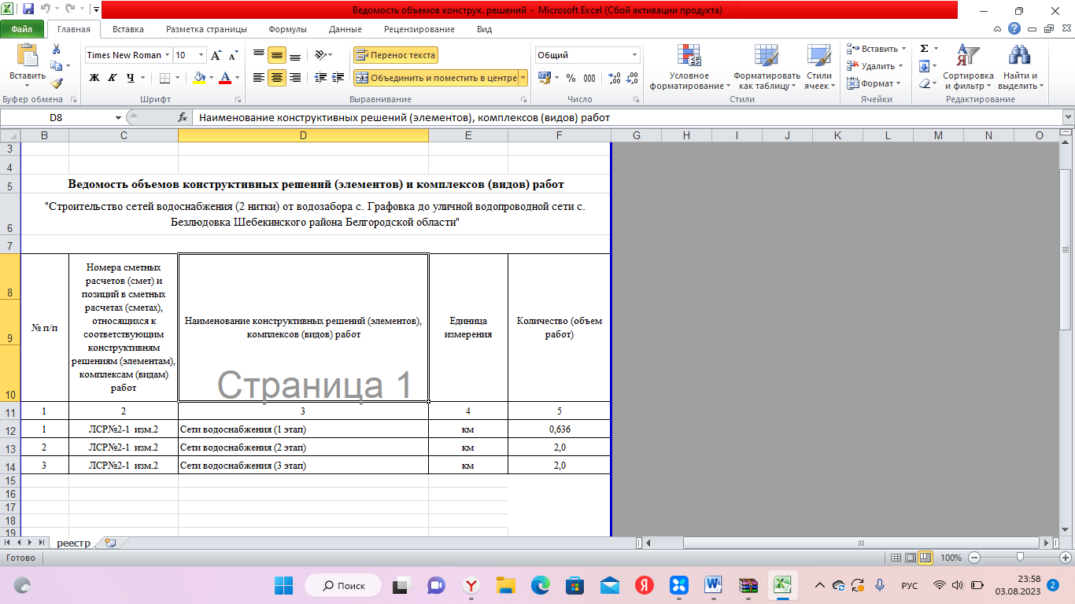

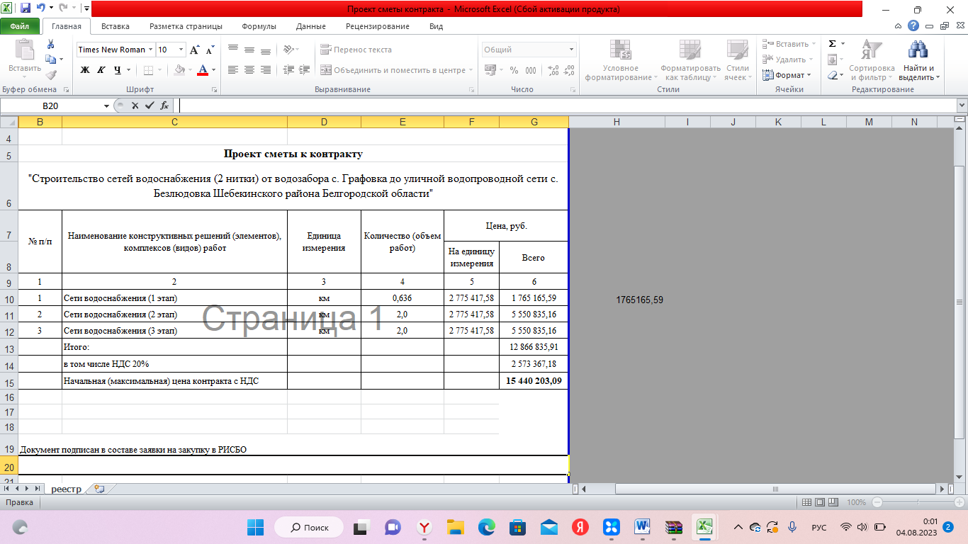

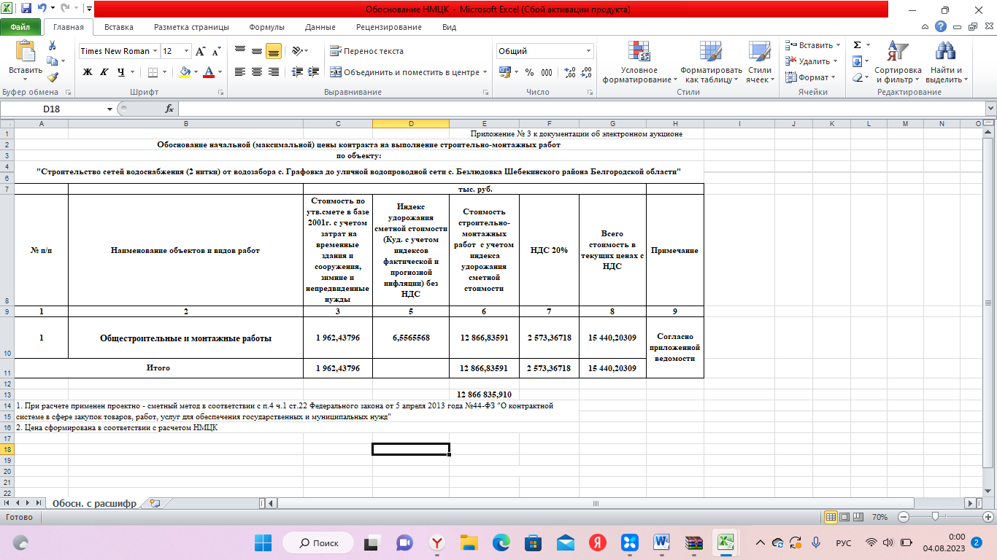

*Полезные документы:*

- Письмо Минстроя России от 16.03.2020 № 9333-ИФ/09 «По вопросу применения официальной статистической информации об индексах цен на продукцию (затраты, услуги) инвестиционного назначения по видам экономической деятельности (строительство), публикуемой Росстатом для соответствующего периода, и индексов-дефляторов Минэкономразвития России по строке «Инвестиции в основной капитал (капитальные вложения)»

- Письмо Минстроя России от 18.03.2020 № 8323-ОГ/09 «О порядке определения начальной (максимальной) цены контракта, цены контракта, заключаемого с единственным поставщиком (подрядчиком, исполнителем) при осуществлении закупок в сфере градостроительной деятельности»

1. В данном случае необходимо применять Приказ Минстроя России от 30.03.2020 N 175/пр